Кросс Наций – 2023
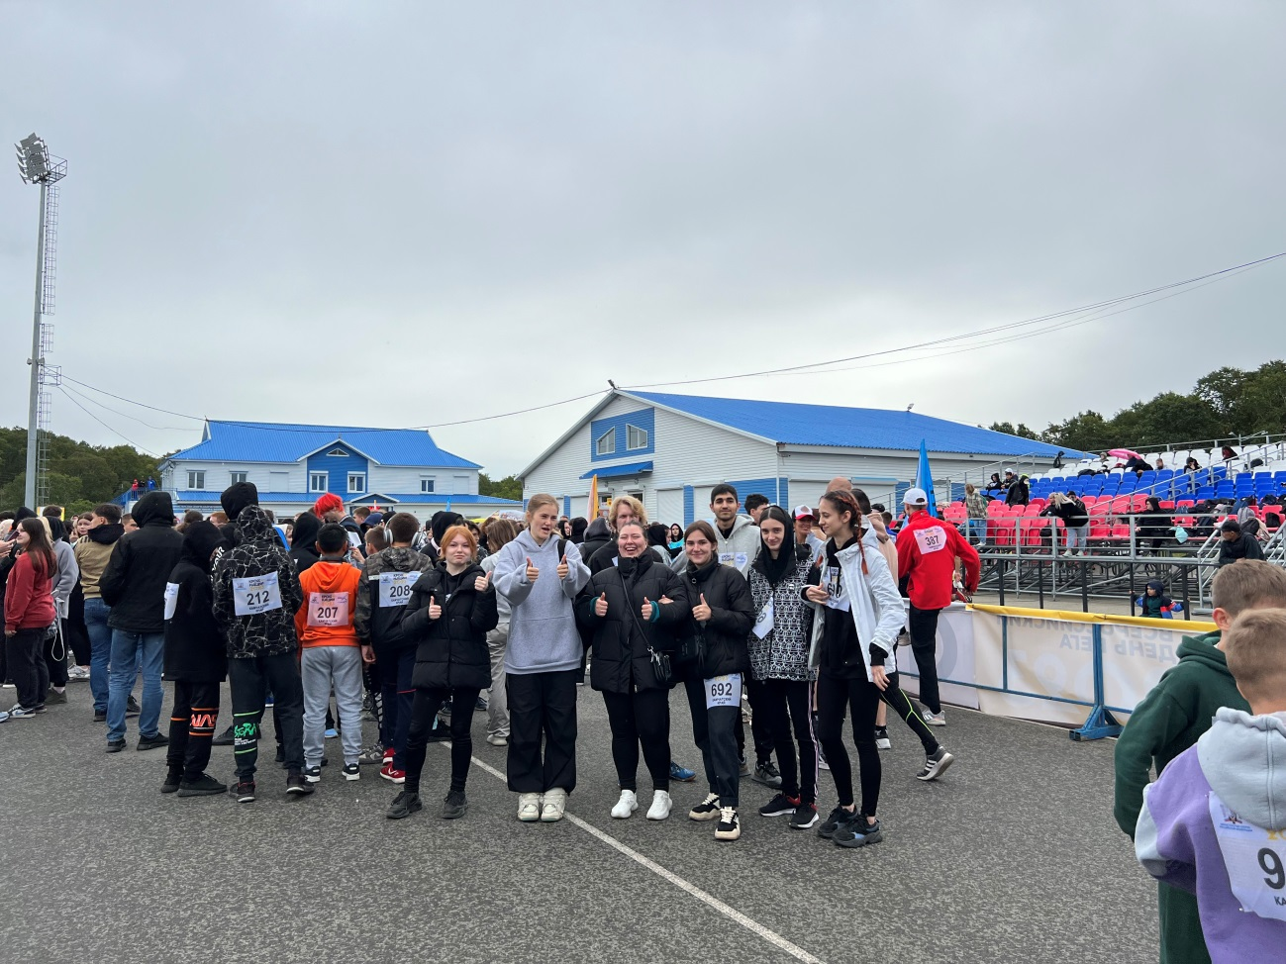
Студенты групп 221_С и 211_МЛ с жителями Камчатки приняли участие во Всероссийском дне бега «Кросс Наций – 2023», который прошел 16 сентября 2023 года на биатлонном комплексе им. Фатьянова. Старт был дан в 12-00 на дистанции 4 км, 6 км, 8 км, 12 км. На финише первых 500 участников ждали призы.
Масштабное мероприятие было организованно совместно с Министерством спорта Российской федерации, Министерством спорта Камчатского края и КГАУ «Центром спортивной подготовки Камчатского края».
Всероссийский день бега проводился в рамках реализации федерального проекта «Спорт – норма жизни».
Ребята медицинского колледжа пробежали 4 км, получили заряд бодрости, много солнца и позитива. Они достойно показали себя на этом замечательном мероприятии.

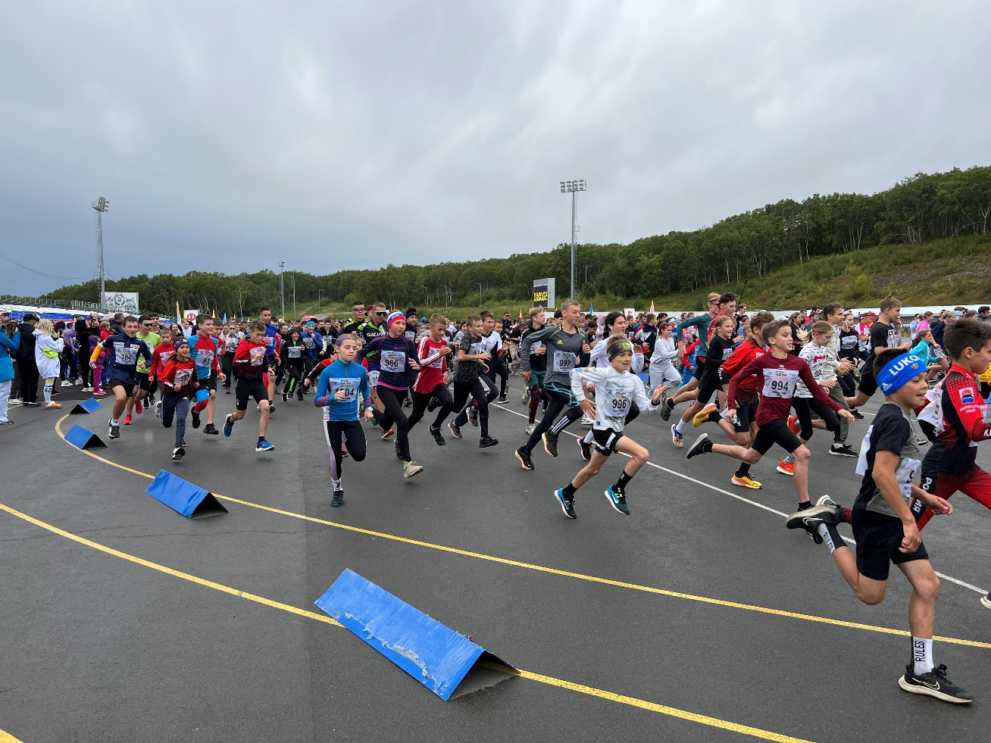

Руководитель физ. воспитания: Задумина И. П.
Преподаватель физ. культуры: Чуркин Н. А.

